公告附件
采购清单
序号 | 名称 | 规格 | 单位 | 预估数量 | 价格（元）
 |  |  |  |  | 单价最高限价 | 合价
1 | 热熔标线涂料 |  | kg | 201.6 | 3 | 604.80
2 | 硫酸 | 98% | kg | 1103.04 | 17.16 | 18928.17
3 | WDZ-BYJ-4mm2 |  | m | 157.5 | 2.19 | 344.93
4 | 镀锌电缆卡子 | 3×100 | 套 | 173.0738 | 2.15 | 372.11
5 | 蒸馏水 |  | kg | 2563.49 | 0.66 | 1691.90
6 | 反光材料(玻璃珠) |  | kg | 17.92 | 51.48 | 922.52
7 | 户外落地式配电柜 |  | 套 | 1 | 16000 | 16000.00
8 | ZRC-YJV22-0.6/1kv-1×240mm2 |  | m | 746.39 | 236.2 | 176297.32
9 | ZRC-YJV22-0.6/1kv-2×70+1×35mm2 |  | m | 145.44 | 63.25 | 9199.08
10 | ZRC-YJV22-0.6/1kV-4×70+1×35mm2 |  | m | 19.19 | 143.2 | 2748.01
11 | ZRC-YJV22-4×120+1×70mm2 |  | m | 172.71 | 249.2 | 43039.33
12 | ZC-YJV22-0.6/1KV-3x16mm2 |  | m | 151.5 | 22.45 | 3401.18
13 | WDZB-YJY-5*16mm2 |  | m | 151.5 | 61.41 | 9303.62
14 | ZRC-kVVP22-2×1.5mm2 |  | m | 152.25 | 3.72 | 566.37
15 | 电缆终端标志牌 |  | 套 | 82.82 | 38.5 | 3188.57
16 | “禁止堆放”警示牌 |  | 套 | 7.07 | 71.5 | 505.51
17 | “禁止燃油车占用”警示牌 |  | 套 | 7.07 | 198 | 1399.86
18 | “禁止长时间停放”警示牌 |  | 套 | 7.07 | 385 | 2721.95
19 | “禁止嬉戏、打闹、攀爬”警示牌 |  | 套 | 7.07 | 583 | 4121.81
20 | 钢丝绳 | φ14.1~15 | kg | 16.266 | 7.21 | 117.28
21 | 镀锌扁钢综合 |  | kg | 247.94 | 3.86 | 957.05
22 | 白布 |  | m2 | 27 | 2.92 | 78.84
23 | 油脂 |  | kg | 23.52825 | 5.15 | 121.17
24 | 碳酸氢钠 |  | kg | 18 | 17.16 | 308.88
25 | 自粘性塑料带 | 20mm×20m | 卷 | 17.7475 | 10.3 | 182.80
26 | 镀锌钢管 | DN20 | m | 100.94 | 6.24 | 629.87
27 | 硬铜绞线 | TJ-35mm2 | m | 3.55 | 21.45 | 76.15
28 | NH-BVR-2.5mm2 |  | m | 139.2 | 1.3 | 180.96
29 | WDZ-BYJ-4mm2 |  | m | 343.35 | 2.19 | 751.94
30 | 消防呼吸面罩 |  | 套 | 1 | 650 | 650.00
31 | 基础槽(角)钢 |  | m | 30.3 | 46.2 | 1399.86
32 | ZR-RVS-2×1.5 |  | m | 43.2 | 1.94 | 83.81
33 | ZR-RVS-2×2.5 |  | m | 118.8 | 2.72 | 323.14
34 | 六类非屏蔽双绞线 |  | m | 73.5 | 3.85 | 282.98
35 | WDZB1-YVY22-0.6/1kV-1*240mm2 |  | m | 835.27 | 242 | 202135.34
36 | WDZB-YJY-5*16mm2 |  | m | 151.5 | 61.41 | 9303.62
37 | 落地式空调架 |  | 台 | 2 | 330 | 660.00
38 | 塑料薄膜 |  | m2 | 1323.336556 | 0.73 | 966.04
39 | 白布 |  | m2 | 628.663 | 2.92 | 1835.70
40 | 低碳钢焊条综合 |  | kg | 1594.901 | 5.92 | 9441.81
41 | 标准砖 | 240×115×53 | 块 | 2962.05 | 0.423 | 1252.95
42 | 板枋材 |  | m3 | 15.942113 | 1501.5 | 23937.08
43 | 调和漆 |  | kg | 238.031 | 9.09 | 2163.70
44 | 防锈漆 |  | kg | 363.499 | 5.01 | 1821.13
45 | 油漆溶剂油 |  | kg | 153.719 | 4.29 | 659.45
46 | 自粘性橡胶带 | 25mm×20m | 卷 | 213 | 10.3 | 2193.90
47 | 铜芯橡皮绝缘电线 | BX-2.5mm2 | m | 352.8 | 1.89 | 666.79
48 | 光伏连接器 |  | 套 | 141 | 133 | 18753.00
49 | 电能质量在线检测装置 |  | 套 | 1 | 6500 | 6500.00
50 | 预拌混凝土 | C20 | m3 | 109.683475 | 466.0194 | 51114.63
51 | 型钢综合 |  | kg | 143 | 4 | 572.00
52 | WDZB1-YJY-0.6/1KV-1×70mm2 |  | m | 2520.96 | 40.95 | 103233.31
53 | WDZB1-YJY-3×25mm2 |  | m | 416.12 | 58.27 | 24247.31
54 | WDZB1-YJY-0.6/1KV-4×240mm2 |  | m | 171.7 | 792.68 | 136103.16
55 | WDZB1-YJY-1×25mm2 |  | m | 415.716 | 15.42 | 6410.34
56 | PV1-F-0.6/1kV-1×4mm2 |  | m | 2283.75 | 3.19 | 7285.16
57 | 钢丝绳 | φ14.1~15 | kg | 28.086 | 7.21 | 202.50
58 | 镀锌扁钢综合 |  | kg | 234.2 | 3.86 | 904.01
59 | 黄铜线综合 |  | kg | 1.721 | 44.17 | 76.02
60 | 塑料带 | 20mm×40m | 卷 | 10.326 | 5.41 | 55.86
61 | 砂轮片 | φ400 | 片 | 9.5 | 17.16 | 163.02
62 | 低碳钢焊条综合 |  | kg | 11 | 5.92 | 65.12
63 | 热缩端帽不带气门 |  | 个 | 12.047 | 6.86 | 82.64
64 | 调和漆 |  | kg | 9.5 | 9.09 | 86.36
65 | 红丹防锈漆 |  | kg | 9.5 | 8.58 | 81.51
66 | 汽油 | 100# | kg | 11.634 | 7.02 | 81.67
67 | 电力复合脂 |  | kg | 7.45 | 9.44 | 70.33
68 | 油脂 |  | kg | 26.158 | 5.15 | 134.71
69 | 自粘性塑料带 | 20mm×20m | 卷 | 38.22 | 10.3 | 393.67
70 | 塑料管综合 |  | kg | 5.7 | 10.3 | 58.71
71 | 铜芯塑料绝缘软电线 | BVR-35mm2 | m | 12.2 | 22.99 | 280.48
72 | 铜接线端子 | DT-35 | 个 | 40.6 | 3.84 | 155.90
73 | 直流电表 |  | 套 | 5 | 740 | 3700.00
74 | WDZB1-YJYR-0.6/1KV-1×240mm2 |  | m | 764.57 | 241 | 184261.37
75 | WDZB1-YJY-0.6/1KV-1×70mm2 |  | m | 973.64 | 40.95 | 39870.56
76 | 铜母线槽 |  | m | 50 | 5665.48 | 283274.00
77 | 镀锌铁丝综合 |  | kg | 6.04 | 3.86 | 23.31
78 | 钢丝绳 | φ14.1~15 | kg | 1.2 | 7.21 | 8.65
79 | 黄铜线综合 |  | kg | 0.15 | 44.17 | 6.63
80 | 聚氯乙烯薄膜 |  | m2 | 12.8 | 0.73 | 9.34
81 | 白布 |  | m2 | 2.5 | 2.92 | 7.30
82 | 圆钉 |  | kg | 4.38 | 3.26 | 14.28
83 | 扒钉 |  | kg | 3.89 | 4.29 | 16.69
84 | 热缩端帽不带气门 |  | 个 | 1.05 | 6.86 | 7.20
85 | 原木 |  | m3 | 0.1 | 1153 | 115.30
86 | 板枋材 |  | m3 | 0.39 | 1501.5 | 585.59
87 | 枕木 | 2500×200×160 | 根 | 0.12 | 82.54 | 9.90
88 | 汽油 | 100# | kg | 0.45 | 7.02 | 3.16
89 | 油脂 |  | kg | 0.9 | 5.15 | 4.64
90 | 自粘性塑料带 | 20mm×20m | 卷 | 1.05 | 10.3 | 10.82
91 | 水 |  | t | 1 | 5.27 | 5.27
92 | 混凝土 | C25 | m3 | 10.15 | 257.05 | 2609.06
93 | 六类非屏蔽双绞线 |  | m | 210 | 3.85 | 808.50
94 | ZRYJV-0.4/1kV-4*6mm2 |  | m | 75.75 | 16.15 | 1223.36
95 | ZRYJV-0.4/1kV-4*35mm2 |  | m | 75.75 | 94.3 | 7143.23
96 | 校验材料费 |  | 元 | 115.06 | 1 | 115.06
 | 合计 |  |  |  | 39178.73 | 1439483.85
注：1、交货地点：项目施工现场。
2、交货时间：采购人要求时间。
3、质量标准：符合国家产品合格标准。
4、供应商根据项目特征自行考虑相关辅助性材料。
5、供货需符合国家标准并提供材质证明书及相关试验证明材料。
6、报价含增值税、运费及完成该项目相关辅助性材料。
7、供应商根据项目特征（见采购清单）自主报价，自行考虑辅材费用及相关风险费用，根据项目施工实际情况，所供主材及相关辅材需保证满足施工实际要求。
8、所供材料应符合施工图纸设计要求。
9、供货时效需满足施工现场要求，采购人发出材料需求通知后6小时内需将材料送货到施工现场。如出现延误，未能及时供应材料，供应商承担一切责任。
10、本次为单价采购，供应商所报单价不得超出单价限价，否则报价无效。清单中所列数量仅为预估量，最终按照实际完成供货量进行结算。
11、供货期：从合同签订之日起至本项目工程竣工验收之日止。
《投标真实性承诺书》

内蒙古电力集团综合能源有限责任公司：
我公司参与贵公司组织采购的 （项目名称），我公司承诺所提交的报名待审查材料、响应文件内容是真实有效的。如有不实，则违反“诚实信用”原则，我公司承担由此引发的所有责任。

供应商： （盖单位章）
法定代表人或其委托代理人： （签字）
地址：
电话：
年 月 日

法定代表人资格证明
（适用于无代理人的情况）

企业（供应商）名称：
单位性质：
地 址：
成立时间： 年 月 日
经营期限：
姓名： 性别：
年龄： 职务：
系 的法定代表人。

法定代表人  居民身份证复印件照片页 | 法定代表人  居民身份证复印件国徽页

特此证明。
法定代表人： （签字/签章）
供应商： （加盖单位公章）
年 月 日
法人代表授权委托书
（适用于有委托代理人的情况）
本人 （姓名）系 （供应商名称）的法定代表人（单位负责人），现委托 （姓名）为我方代理人。代理人根据授权，以我方名义签署、澄清、说明、补正、递交、撤回、修改 （项目名称） (项目编号)报名资料、响应文件、签订合同和处理有关事宜，其法律后果由我方承担。
委托期限： 。（可参考：自本委托书签署之日起至响应文件有效期满）
代理人无转委托权。
附：法定代表人身份证复印件。

身份证国徽页

身份证照片页

附：委托代理人身份证复印件。

身份证国徽页

身份证照片页

供应商： （盖章）
法定代表人（单位负责人）： （签字或签章）
身份证号码：
委托代理人： （签字）
身份证号码：
联 系 方式：
年 月 日

1：国家企业信用信息公示系统查询方式
1、登录“国家企业信用信息公示系统”网站地址：http://www.gsxt.gov.cn/index.html，在查询窗口输入企业名称，点击查询。
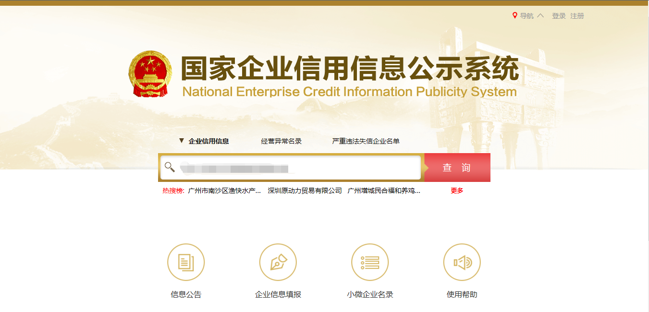
2、点击进入企业界面。
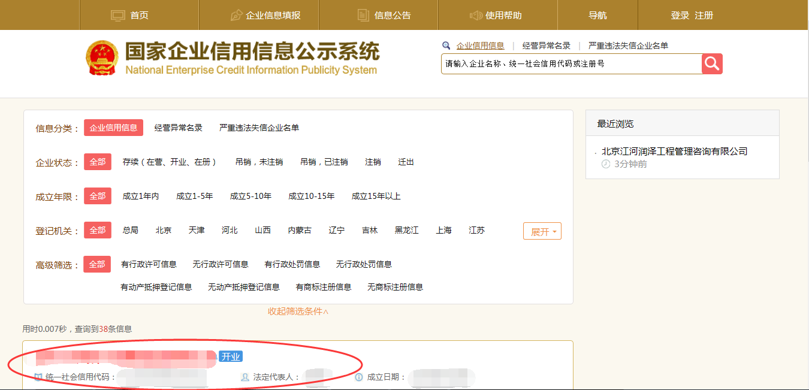

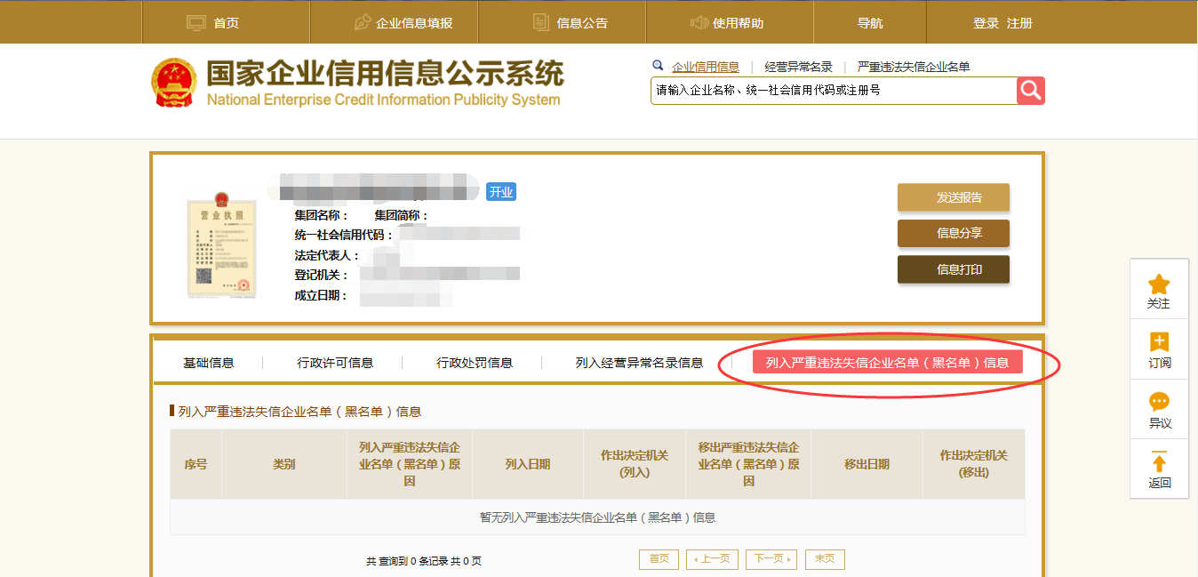
- 点击“列入严重违法失信企业名单（黑名单）信息”，查询后截图。

2：信用中国查询方式
1、国家信息中心主办“信用中国”网站地址：http://www.creditchina.gov.cn打开网页后，点击“信用服务”。
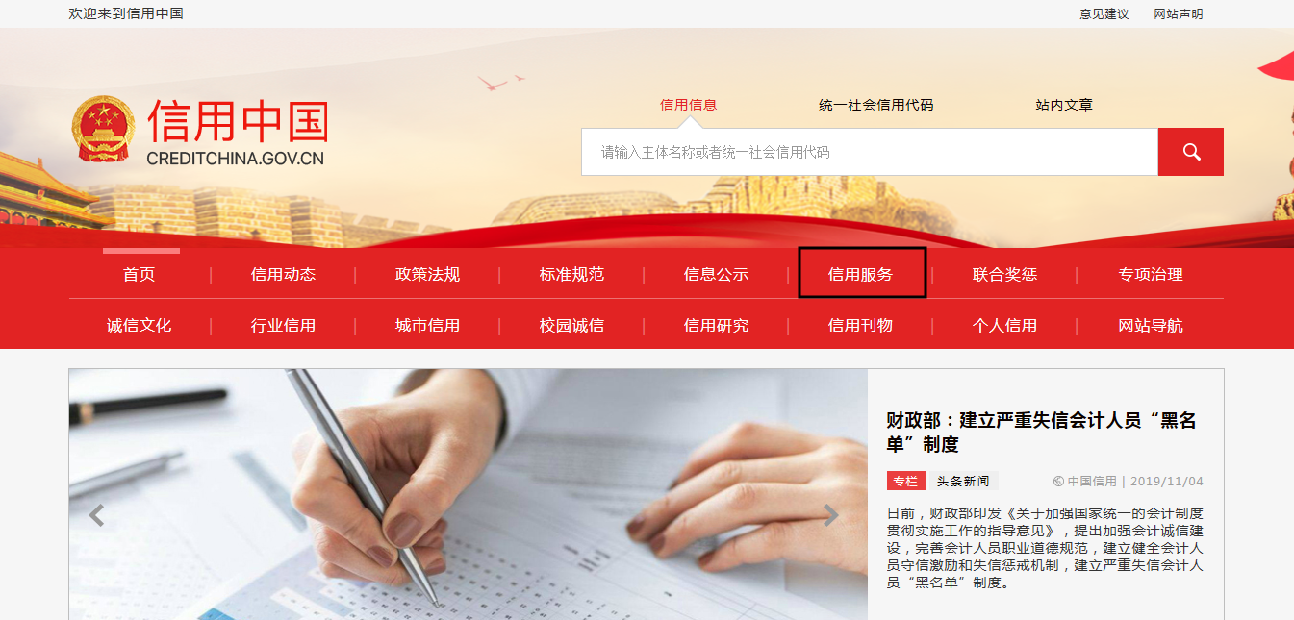
2、在以下页面中点击“失信被执行人”
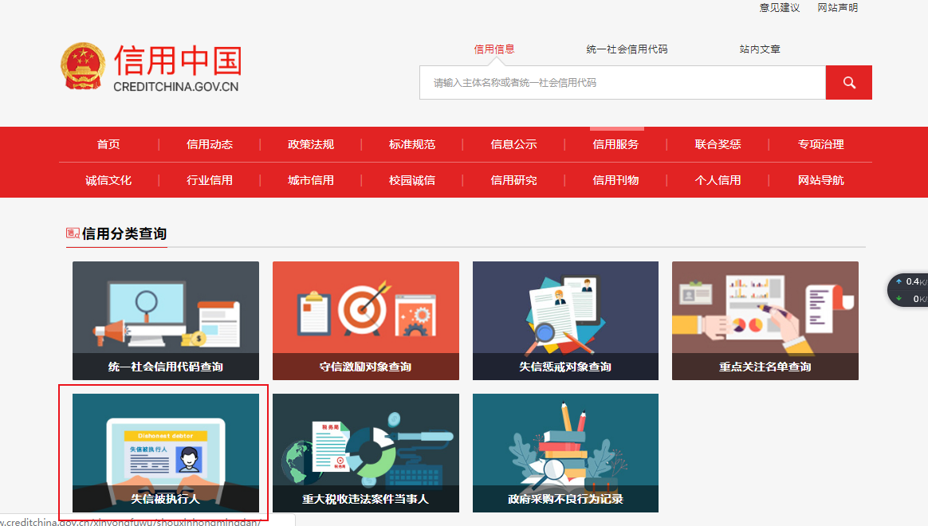

3、在弹出窗口进入链接网站，在查询窗口输入查询企业名称，将查询结果截图。
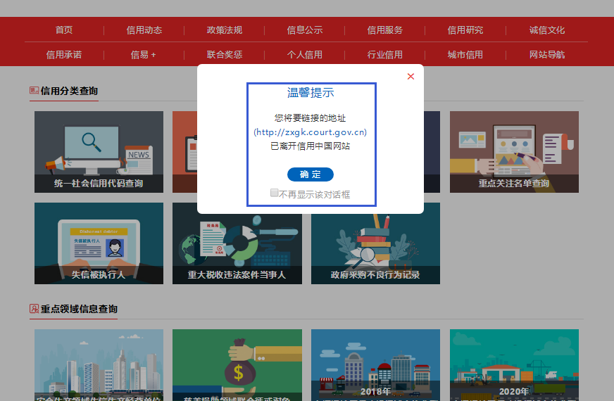

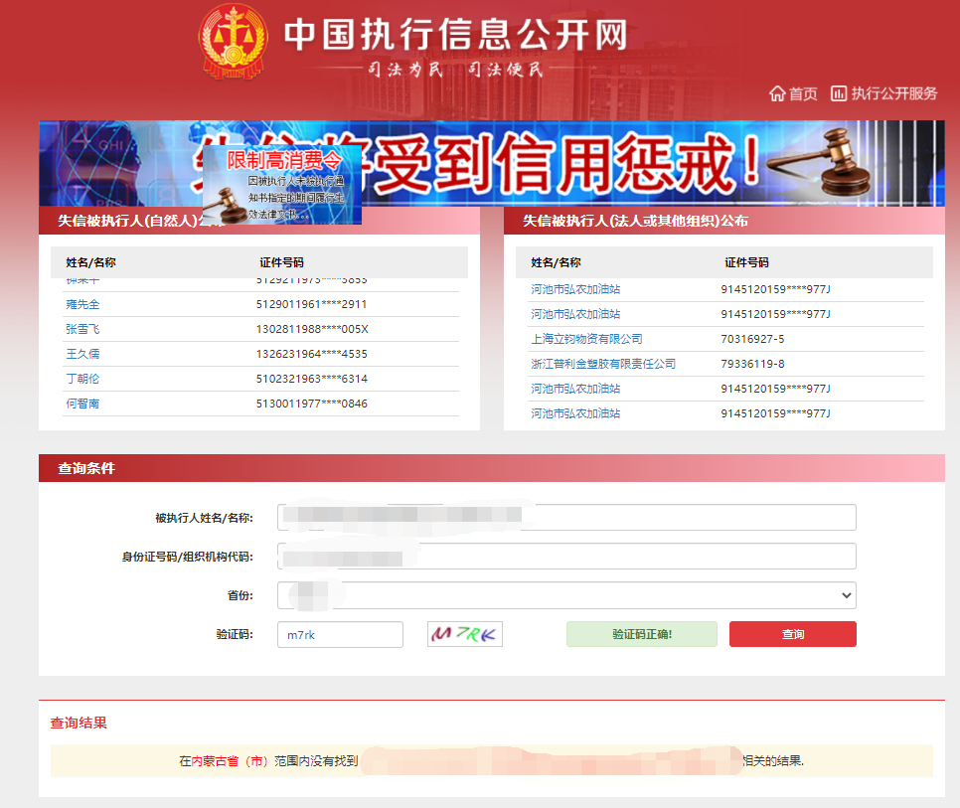

3：中国裁判文书网查询方式
1、供应商查询
（1）打开“中国裁判文书网”网站（http://wenshu.court.gov.cn/），点击高级检索；
（2）在全文检索中输入“行贿罪”，并选择“全文”；
（3）在“当事人”处输入供应商全称；
（4）在裁判日期选择2020年01月01日至“投标截止时间”，点击检索；
（5）截取成功截图如下（须截取到左上角的时间）。
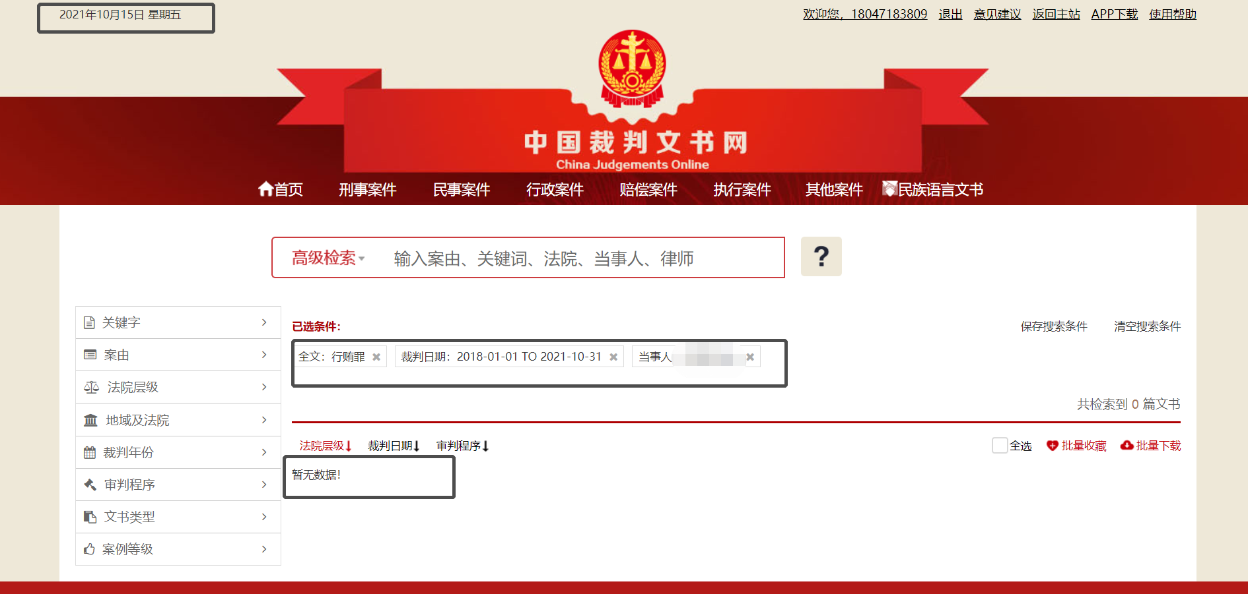
二、企业法定代表人查询
（1）打开“中国裁判文书网”网站（http://wenshu.court.gov.cn/），点击高级检索；
（2）在全文检索中输入“行贿罪”，并选择“全文”，在“当事人”处输入企业法定代表人姓名；
（3）在裁判日期选择2020年01月01日至“投标截止时间”，点击检索；
（4）然后点击保存搜索条件；再次点击高级检索，在全文检索中输入供应商全称，并选择“全文”，点击检索；
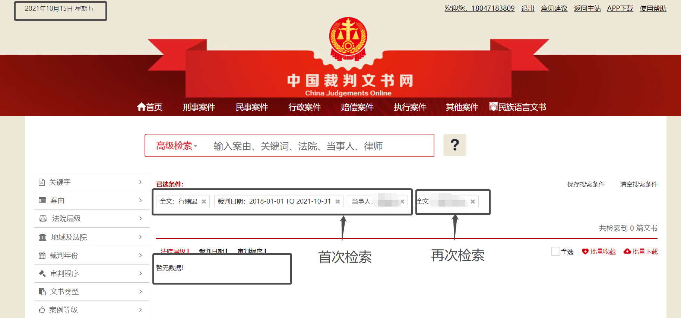
（5）截取成功截图如下（须截取到左上角的时间）
异议书

致：

我公司依法参与了贵公司（局）于 年 月 日组织的项目名称为 ，招标编号为： ，标段名称(标段号)： 的招标活动，该项目目前正处于： 。现我公司对 提出异议。
一、被异议人
.......
....... 。
二、异议事项
.......
....... 。
三、请求及主张
.......
....... 。
四、法律依据、线索及相关材料
.......
....... 。
五、真实性承诺
.......
....... 。
异议人：
联系电话：
联系地址：
附件：1.异议授权书
2.营业执照复印件（加盖公章）

